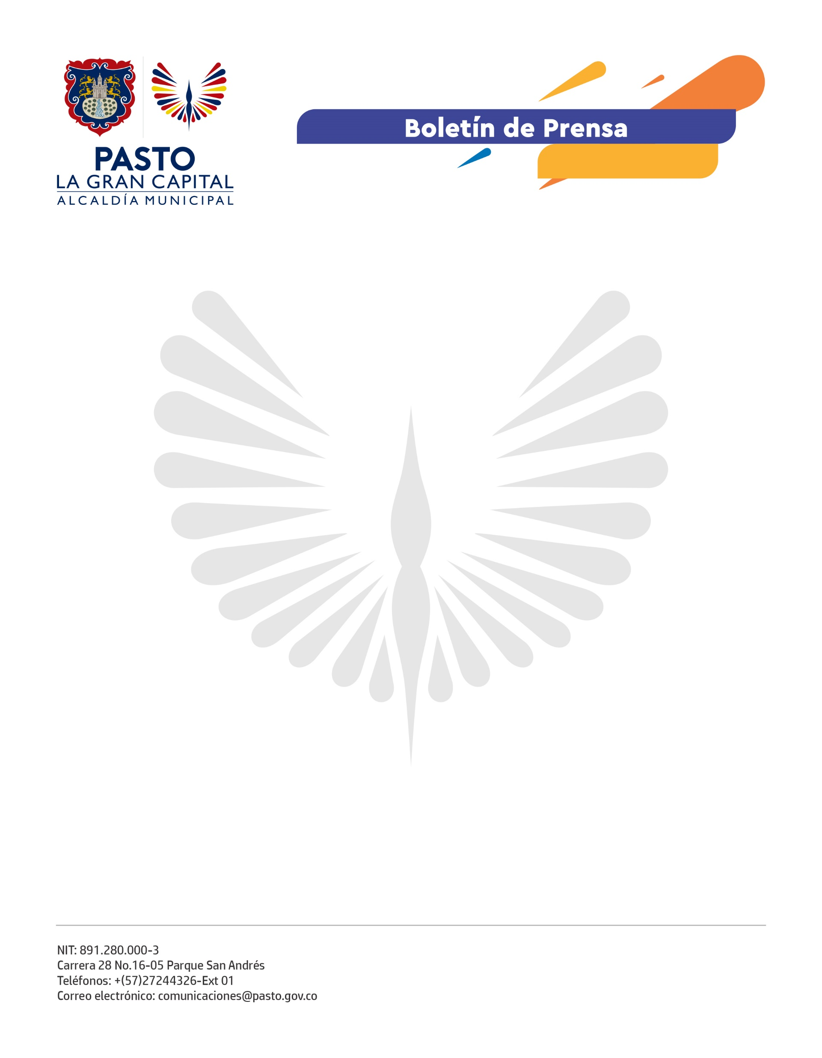
No. 391
31 de agosto de 2021

ALCALDÍA DE PASTO Y UNIDAD NACIONAL PARA LA GESTIÓN DEL RIESGO DE DESASTRES PRESENTAN EL INICIO DE LAS OBRAS DE CONSTRUCCIÓN DEL CEGIRD PARA PASTO

Con el objetivo de fortalecer y dar continuidad a la Política Pública en Gestión del Riesgo de Desastres establecida en la Ley 1523 del 2012, la Alcaldía de Pasto y la Unidad Nacional de Gestión del Riesgo de Desastres (UNGRD), formalizan el inicio de las obras de construcción del Centro Integral para la Gestión del Riesgo de Desastres (CEGIRD).

Este proyecto integra a las entidades del Sistema Nacional de Gestión del Riesgo de Desastres (SNGRD) presentes en la región, para garantizar su preparación y alistamiento y dar respuesta oportuna y organizada ante los eventos adversos que se puedan presentar.

En su primera, fase este proyecto se financió con recursos del Comando Sur del Ejército de los Estados Unidos por valor de $3.134.320.000, los cuales se invirtieron en la construcción e implementación de la Sala de Crisis Municipal.

Para la segunda fase, el CEGIRD será una realidad para Pasto con los aportes de la UNGRD por $9.422.526.100, la Alcaldía de Pasto con $9.422.526.100 y la Gobernación de Nariño con recursos por $700.000.000; que permitirán la construcción del alojamiento temporal, bloque administrativo, centro logístico humanitario, estación de bomberos para la zona Occidente y la escuela de entrenamiento de entidades operativas y la comunidad en general; con un costo total que asciende a $23.691.725.782.

El Alcalde de Pasto Germán Chamorro De La Rosa y el secretario general de la Unidad Nacional de Gestión del Riesgo de Desastres, Fernando Carvajal, realizarán la presentación de los diferentes componentes del proyecto, a través de rueda de prensa que tendrá lugar en el Centro de Operaciones de Emergencias, ubicado en Torobajo.

